DZIEŃ MATKI

25.05.2020 poniedziałek
Zapoznaj się z historią święta Dzień Matki.

Historia
Święto mam obchodzono już w Starożytnej Grecji i Rzymie, gdyż kult matek – opiekunek, bogiń i symboli płodności był tam silnie praktykowany. Dzień matki zwano Hilariami i również obchodzono w maju, z tym, że trwało 3 dni. W czasach nowożytnych zwyczaju nie kultywowano aż do XVI wieku, kiedy to powrócił w Anglii i Szkocji. W każdą czwartą niedzielę Wielkiego Postu obchodzono matczyną niedzielę. Z tej okazji odwiedzano dom rodzinny, aby obdarować mamę upominkiem i kwiatami. Dziewczęta obowiązkowo przygotowywały „matczyne ciasto”, które spożywano podczas wspólnego posiłku. W Stanach Zjednoczonych zwyczaj pojawił się za sprawą Ann Marie Jarwis, która zorganizowała kampanię zakończoną ustanowieniem tego dnia przez amerykański kongres. Obchody wyznaczono na drugą niedzielę maja.

Dzień Matki w Polsce
W Polsce pierwszy raz obchodzono Dzień Matki w 1914 roku w Krakowie i już wtedy był to 26. maja. Święto Matki każdy spędza na swój sposób. Szkoły Podstawowe organizują z tej okazji spotkania, konkursy czy specjalne akademie dla mam uczniów. A już w domu… często jest to przygotowanie czegoś co mama lubi najbardziej. Przygotowanie czegoś własnoręcznie jest zawsze najbardziej cenne dla obdarowanej. Coraz powszechniejsze są też wspólne wyjazdy tego dnia. W ten sposób można odwdzięczyć się mamom za trud wychowania już w dorosłym życiu. Pamiętajmy jednak, że najważniejsza dla mam będzie nasza obecność i chwile spędzone na rozmowie. Radzimy tego dnia wyłączyć telefon komórkowy i spędzić trochę czasu razem. Dla skłóconych rodzin to dobra okazja do pojednania .

Dzień Matki na świecie
Z największą pompą obchodzi się Dzień Matki w Tajlandii. Przygotowania trwają kilka tygodni. Ma to związek z uczczeniem Królowej Sirikit. Domy dekorowane są kwiatami i światełkami, wywiesza się też flagi. W dzień święta odbywa się wielka procesja pod Pałac, gdzie tłum śpiewa pieśń "Matka Królestwa". W tym dniu oddaje się też hołd własnym mamom ofiarując im kwiaty jaśminu. We Francji mamy otrzymują wina, czekoladki i oczywiście francuskie sery. Zamiast kwiatów – własnoręcznie przygotowane ciasto. W Kanadzie po świętach Wielkanocy i Bożego Narodzenia to najważniejsze święto hucznie obchodzone przez mieszkańców. Ten dzień przeznaczony jest tylko dla mam i nie wystarczą telefoniczne życzenia. Prezenty, wspólne wyjście i kolacja to standardowy rytuał. W Meksyku rodzicielkom wręcza się bardzo kosztowne prezenty. Pieniądze na nie często trzeba zbierać dużo wcześniej.
Przeczytaj opowiadanie o dniu mamy . Może to cię zainspiruje do zrobienia czegoś dla swojej Mamy.
Tego dnia mama Patryka i Eli obudziła się później niż zwykle. Nic dziwnego, skoro poprzedniego dnia znów siedziała do późna. Pranie, sprzątanie, prasowanie, gotowanie... – w domu zawsze było coś do zrobienia. Na szczęście była sobota i nikt nie spóźnił się do szkoły i przedszkola ani do pracy. Wciąż trochę zaspana mama wstała i włożywszy szlafrok, poczłapała do kuchni, by przygotować śniadanie. Jakież było jej zdziwienie, gdy jej oczom ukazał się odświętnie nakryty stół, a na nim świeże bułeczki, masło czekoladowe i mnóstwo innych smakołyków. – Niespodzianka! – zawołały dzieci, o dziwo kompletnie ubrane. Zwykle to mama wybierała rzeczy, które założą danego dnia. Potem często słyszała marudzenie, że: „nie te spodenki”, „tej bluzki nie lubię”, „tej sukienki nie chcę”. Tym razem było zupełnie inaczej. – Sami to wszystko przygotowaliście? – zapytała zdziwiona, bo nigdy dotąd dzieci nie wpadły na taki pomysł. – Tata tylko troszeczkę nam pomógł, bo ktoś musiał kupić świeże bułeczki – z dumą wyjaśnił Patryk. – Ela nakryła do stołu, a ja wyjąłem z lodówki wszystkie potrzebne rzeczy. – Siadaj, musisz koniecznie wszystkiego spróbować! – zawołała zadowolona z siebie Ela. Była młodsza od brata i chodziła jeszcze do przedszkola, ale i tak bez obaw zabrała się do smarowania bułki masłem. Pracowała w skupieniu, szczęśliwa, że po raz pierwszy może zrobić kanapkę dla swojej mamy. I chociaż krem czekoladowy i żółty ser nie bardzo do siebie pasowały, to i tak mama zjadła wszystko z ogromnym apetytem. – Ale przecież ja nie mam dziś ani urodzin, ani imienin – powiedziała mama, gdy wszyscy już się nadjedli. – Możecie mi zdradzić, kochani, z jakiej to okazji? – Jeszcze nie – tajemniczo oznajmiła Ela. – Najpierw musisz zamknąć oczy. Mama spojrzała pytająco na tatę, ale ten najwyraźniej nie zamierzał jej niczego zdradzać. Uśmiechnął się tylko znacząco, dając do zrozumienia, że sam został we wszystko wtajemniczony. Mamie nie pozostało nic innego, jak spełnić prośbę córki. Niełatwo jest poruszać się z zamkniętymi oczami, dlatego dzieci chwyciły ją mocno za ręce i dokądś poprowadziły. – Możesz już patrzeć – po krótkiej chwili oznajmił Patryk.
- Śniadanie to nie jedyna niespodzianka.

W gotowe ramki wpisz informacje zgodnie z poleceniem.
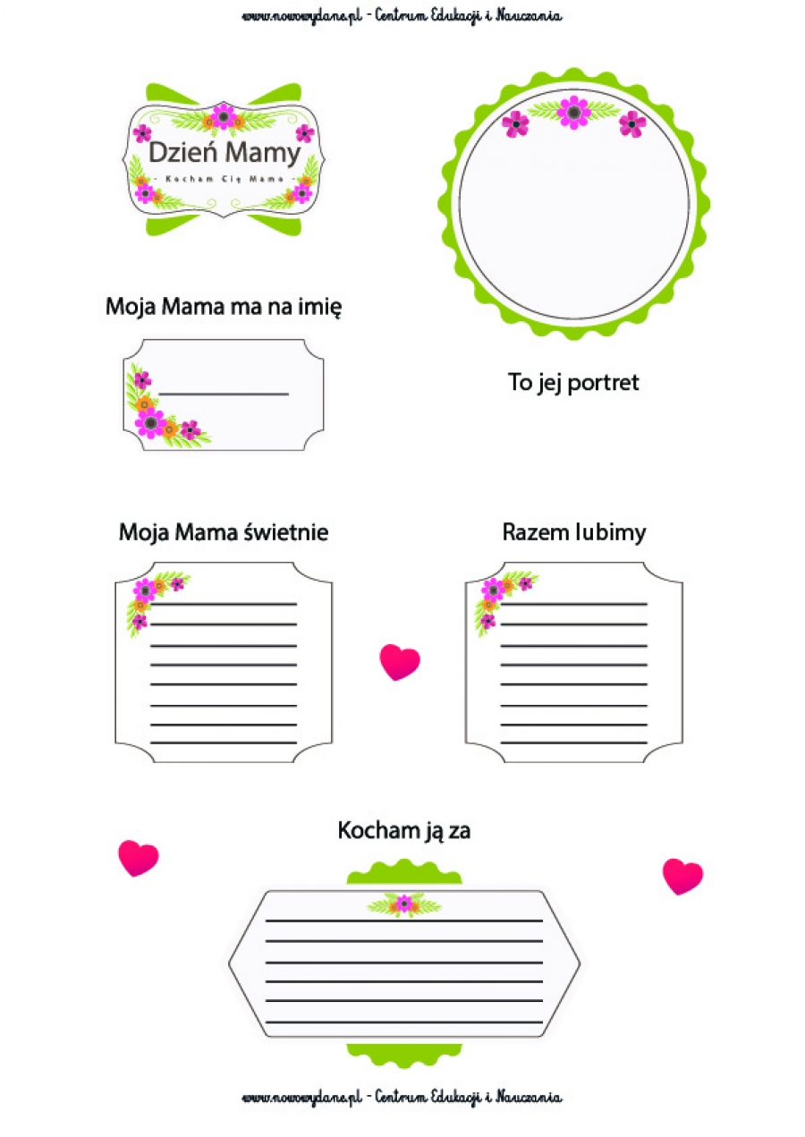

28.25.2020 czwartek
Rozwiąż rebus i zapisz hasło.

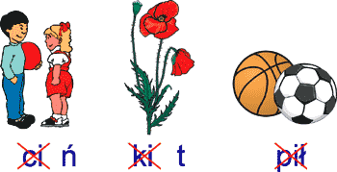

Wykonaj laurkę i wpisz życzenia , które najlepiej pasują do Twojej Mamy.

Dziękuję Ci mój pierwszy zachód słońca i za spacery w strugach deszczu i za gonitwy po zimowej plaży. Dziękuję, ze pozwoliłaś znosić do domu kamienie, muszle i połamane gałęzie. Dziękuję za schronienie dla moich żab. Dziękuję za radość życia . Mamo tak bardzo Cię kocham. Dziękuję Ci za Twój uśmiech, który ogrzewa mnie w różnych chwilach życia. A najbardziej dziękuję Ci za to – że jesteś.

Miłość mamy nie waży się na gramy. Mama dotknięciem dłoni największy smutek przegoni. Miłość mamy nie waży się na kilogramy, gdy mama usiądzie przy tobie, lżej robi się nawet w ciężkiej chorobie. Chociaż się waży na tony hipopotamy i dzwony to takiej wagi nie mamy, żeby zważyła miłość mamy. Wszystko co mama nam daje, co będzie, co jest, co już było i mama, i my obok mamy – to miłość.

Kwiatów Ci nie dam, mimo szczerych chęci, lecz słowa, które zostaną w pamięci. Życzę Ci zdrowia, radości i długiej szczęśliwej przyszłości. Niech los Ci z oczu łez nie wyciśnie, niechaj się wiedzie wszystko pomyślnie. Wszystko, co piękne i wymarzone w dniu Twego święta niech będzie spełnione!

Brakuje słów, aby podziękować za matczyną odwagę, cierpliwość i dobroć, Ale tak bardzo chcę wyrazić wdzięczność właśnie Tobie, najbardziej kochającej z mam.

Dziękuję Ci Mamo za to, że mnie bardzo kochasz. Twój uśmiech otwarłaś dla mnie, zamknęłaś w sercu każdy smutek. Dziś moje serce mówi: Dziękuję Mamo za Twą miłość. Ona pozostanie jak światło na całe moje życie.

Dziękuję za to wszystko, czym dobroć jest na ziemi, że jesteś najważniejsza i że tego nikt nie zmieni. Że jeden dzień najpiękniej w mym sercu jaśnieć musi: dla jednych to Dzień Matki a dla mnie Dzień Mamusi.

Szczęścia, zdrowia, pomyślności, samych w życiu chwil radości. Żadnych smutków, trudów łez, niech się spełni to, co chcesz!
Mamo, niech ten radosny, wspaniały dzień na zawsze troski odsunie w cień i niech się śmieje do Ciebie świat, blaskiem szczęśliwych i długich lat!

Święto Twoje jest raz w roku - pełne szczęścia i uroku. Z tej okazji Mamo mila, życzę Ci byś długo żyła. Niech Ci zdrowie dobrze służy, życzę Ci byś długo żyła. Niech Ci zdrowie dobrze służy, Twego szczęścia nic nie zburzy. Niech najskrytsze Twe pragnienia, doczekają się spełnienia.

Rozwiąż krzyżówkę i zapisz hasło.

- Mama maluje nią swoje usta.
- Świeci codziennie dla każdej mamy.
- Miesiąc w którym jest Dzień Mamy.
- Rysunki, które dzieci tworzą z okazji Dnia Mamy.
- Chciałbyś by zawsze gościł na twarzy mamy.
- Wręczane między innymi w Dzień Matki oraz Dzień Kobiet.
- Trzymasz tam zdjęcia ze swoją Rodziną.
- Wspólne wyjście z mamą i tatą do parku.

